Kronika z Podzimek (26. – 28.10.2007)
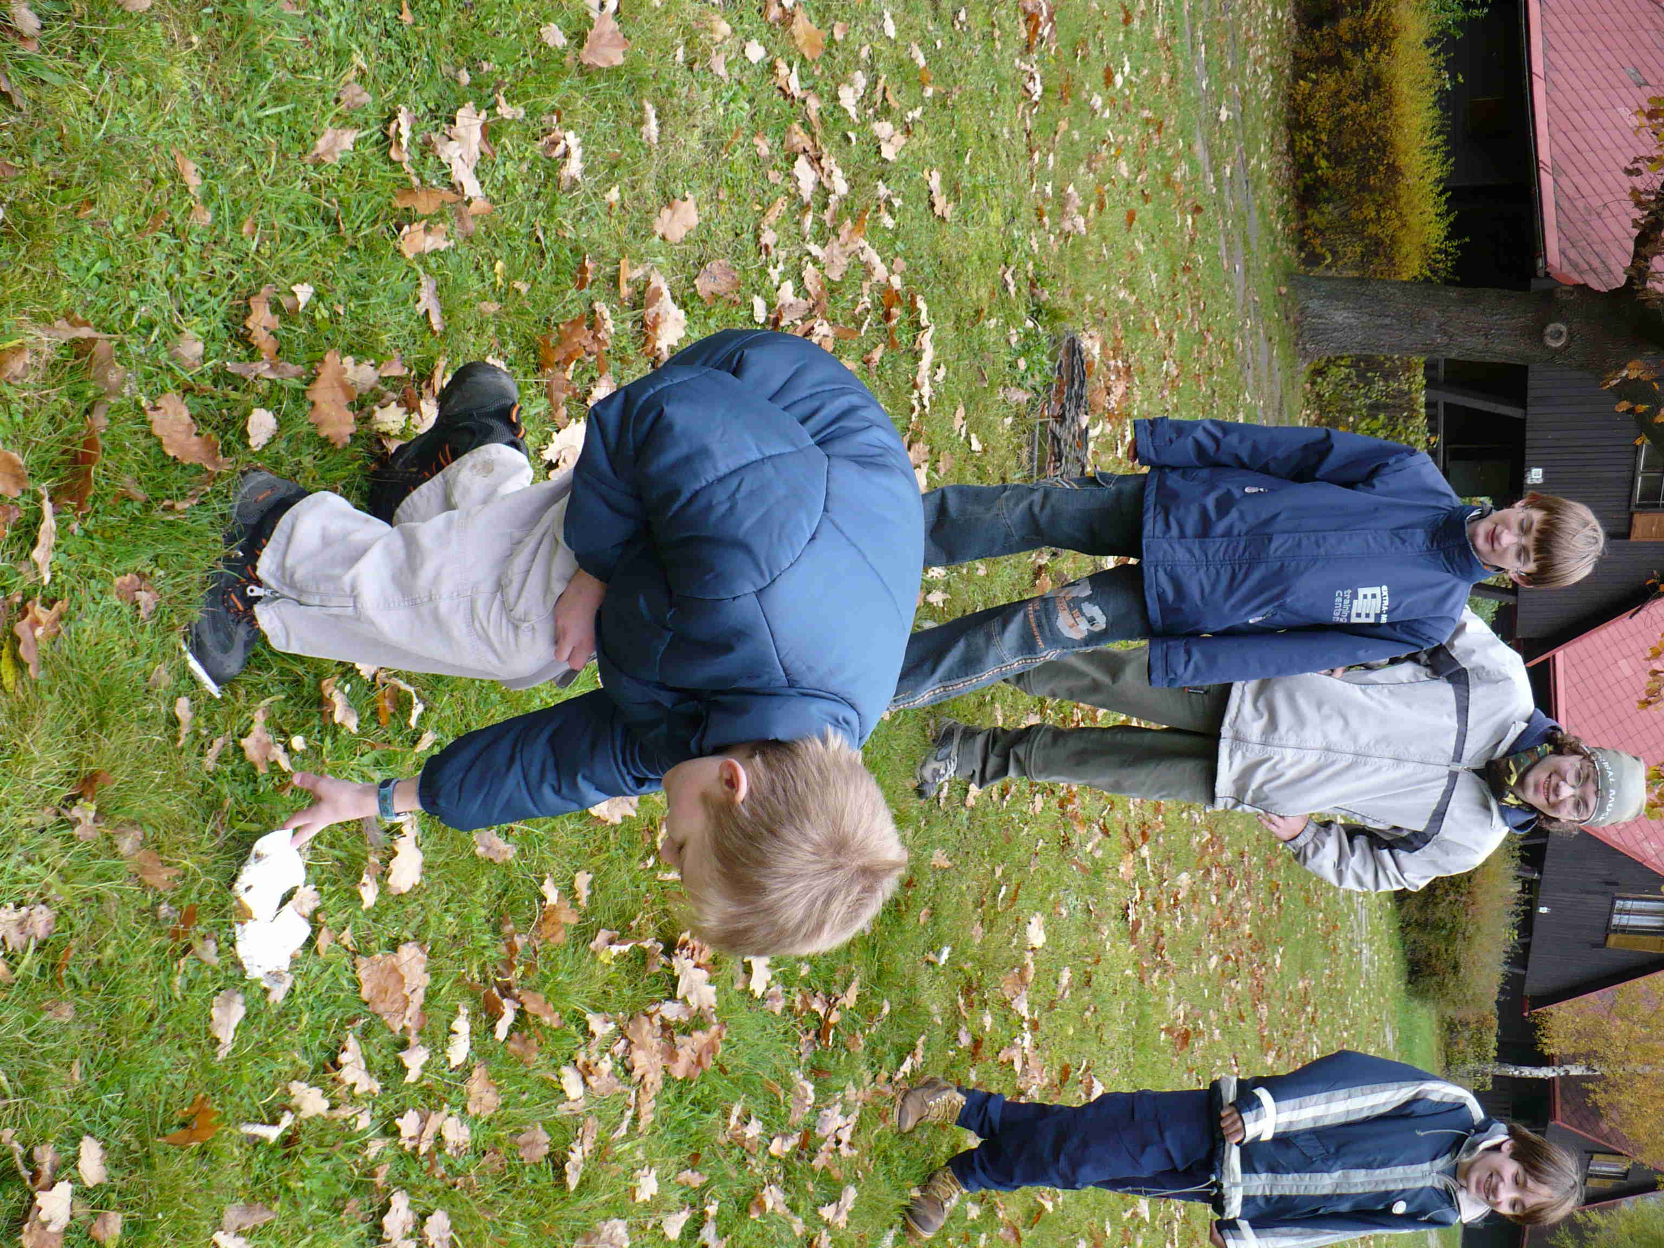
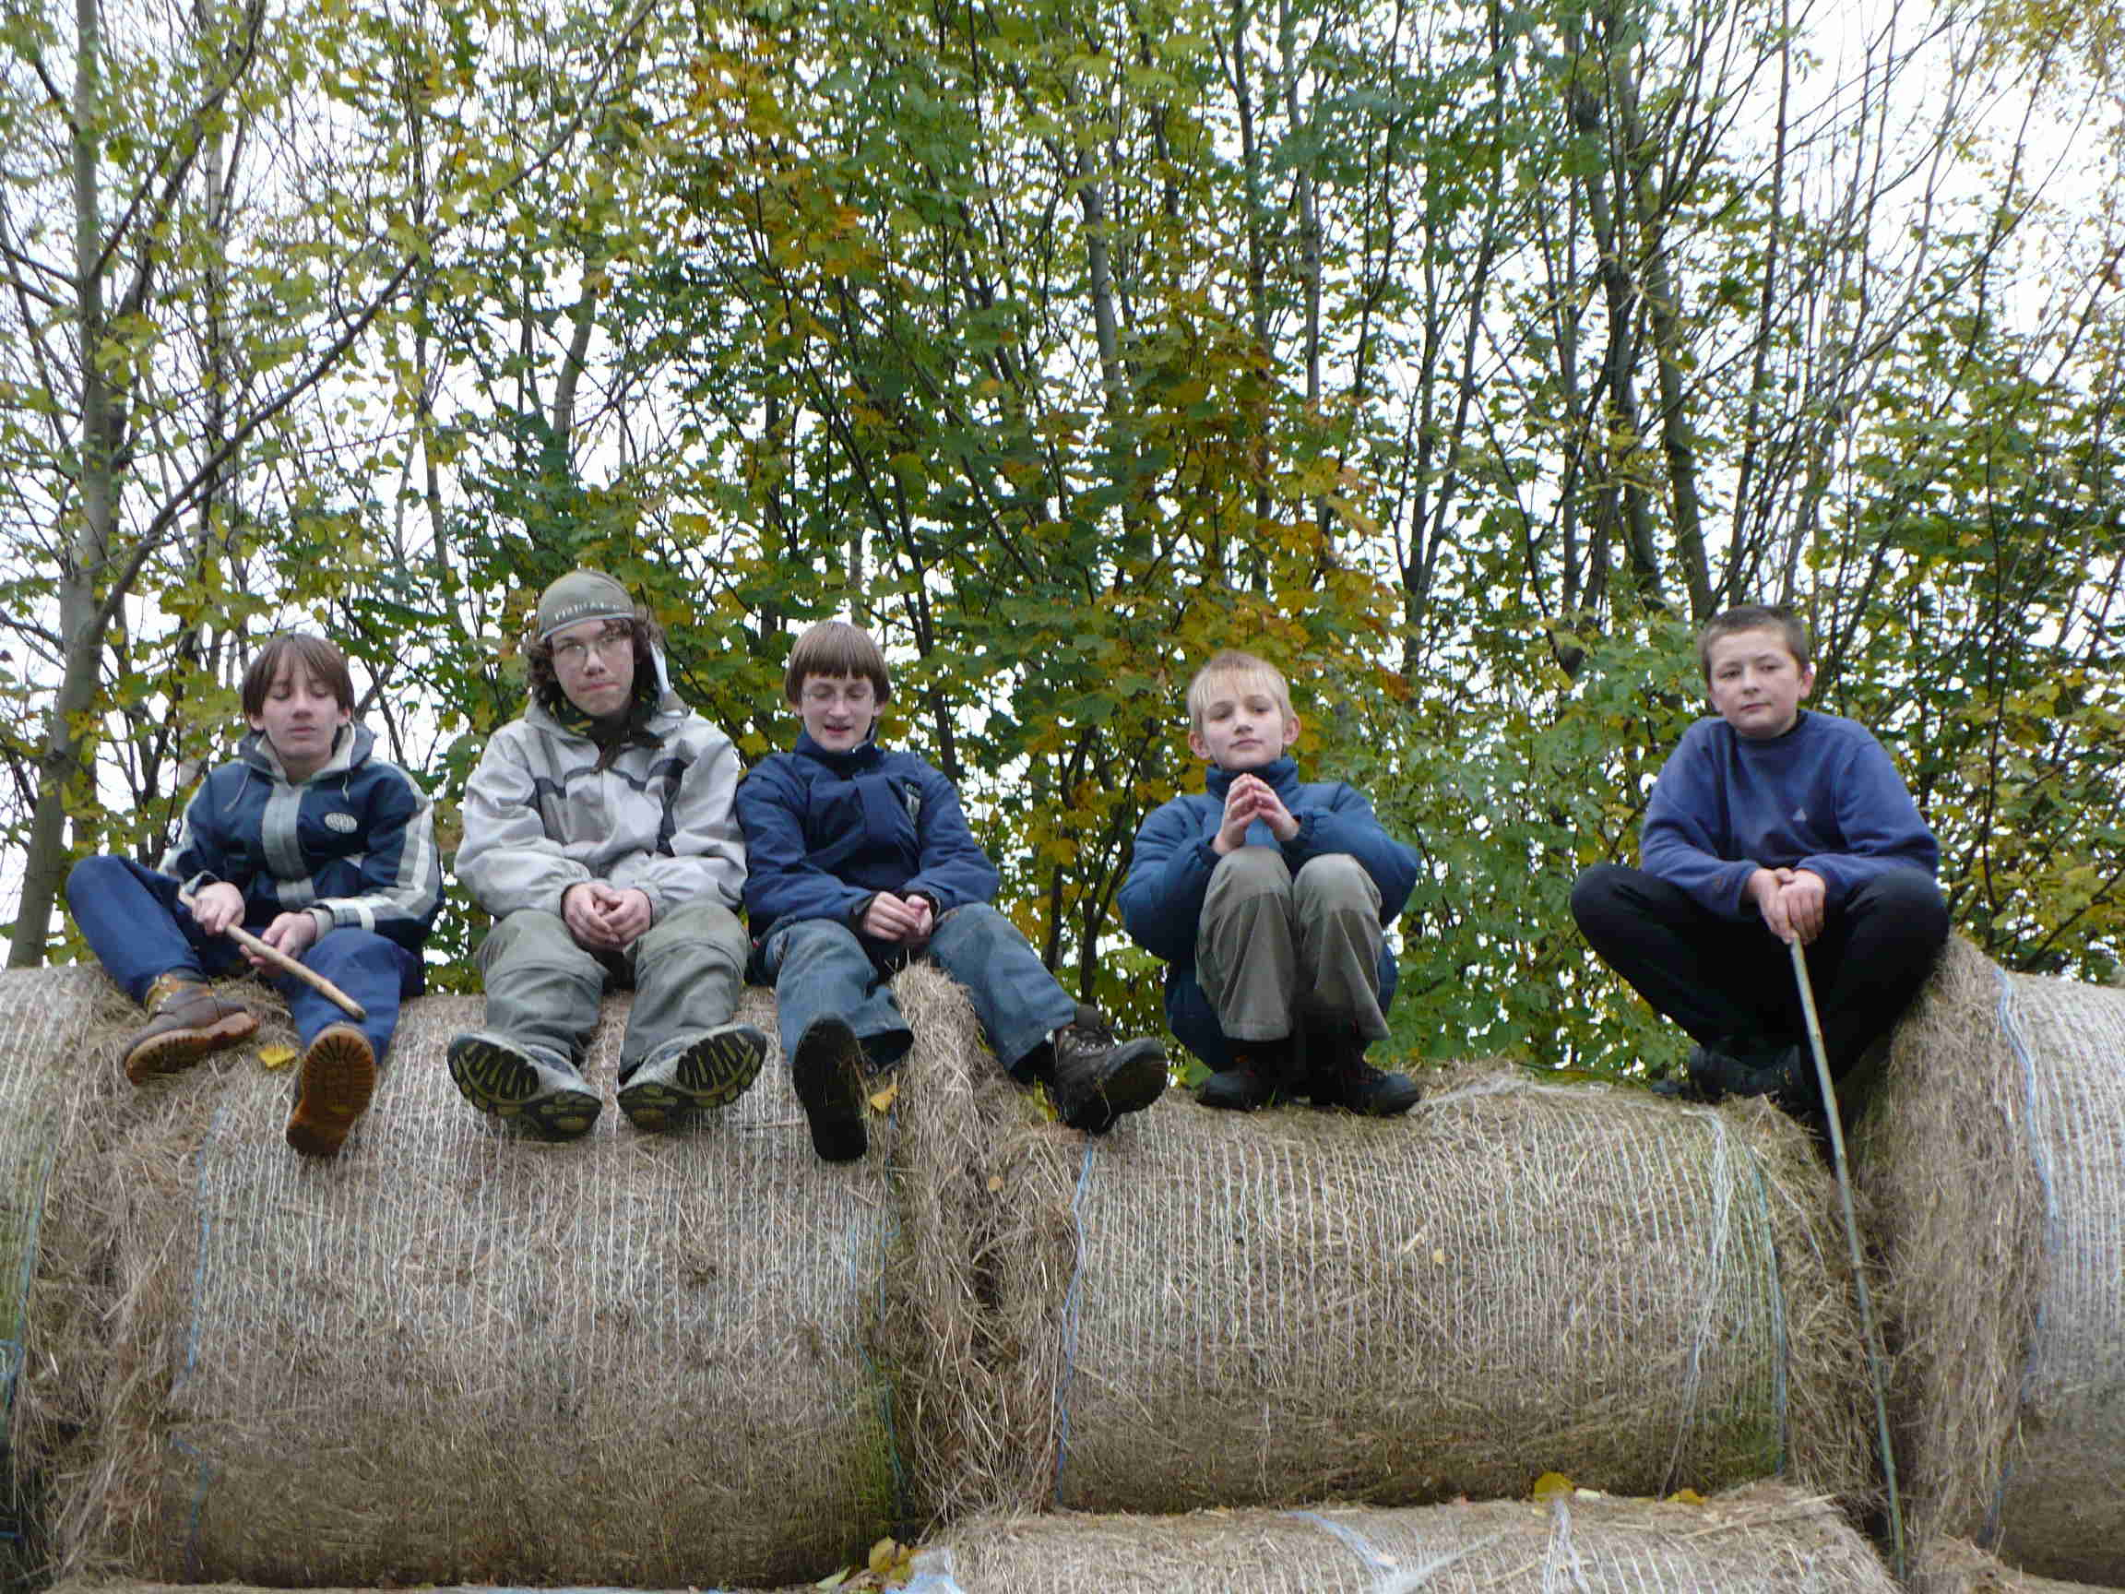
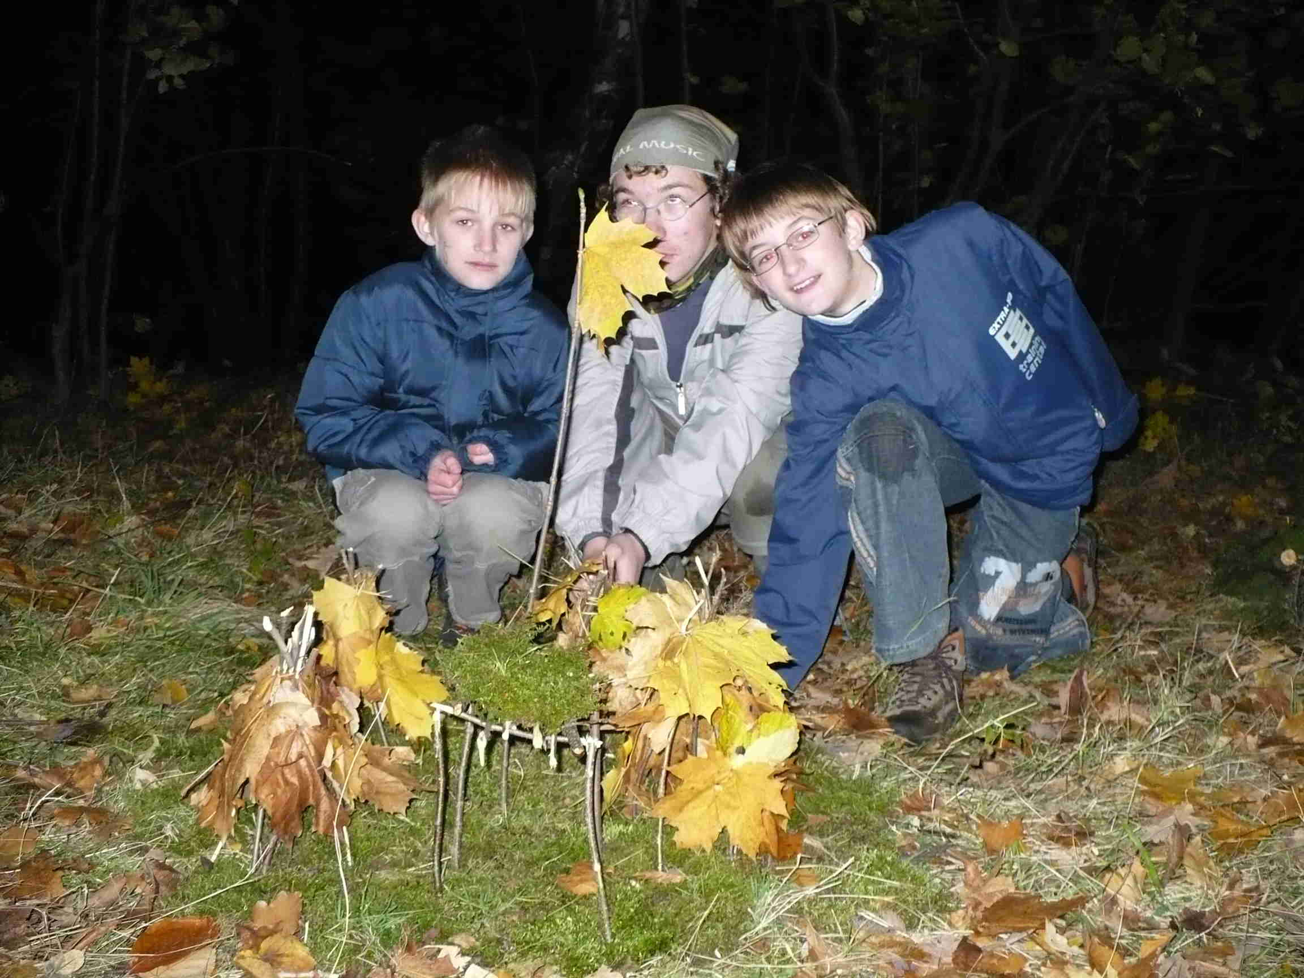
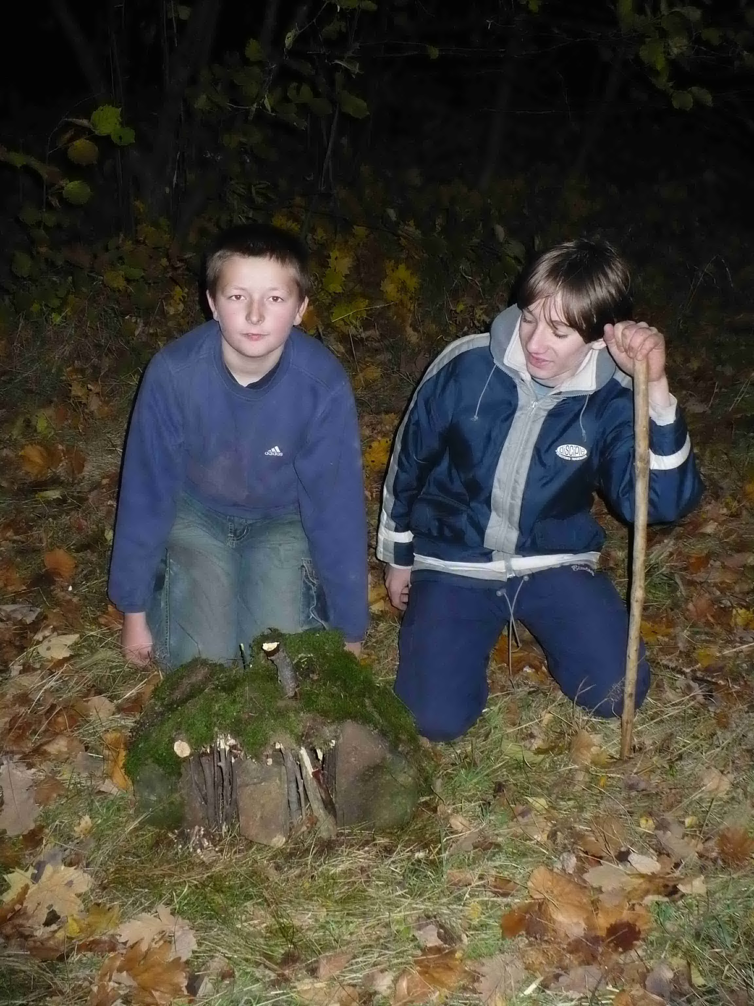
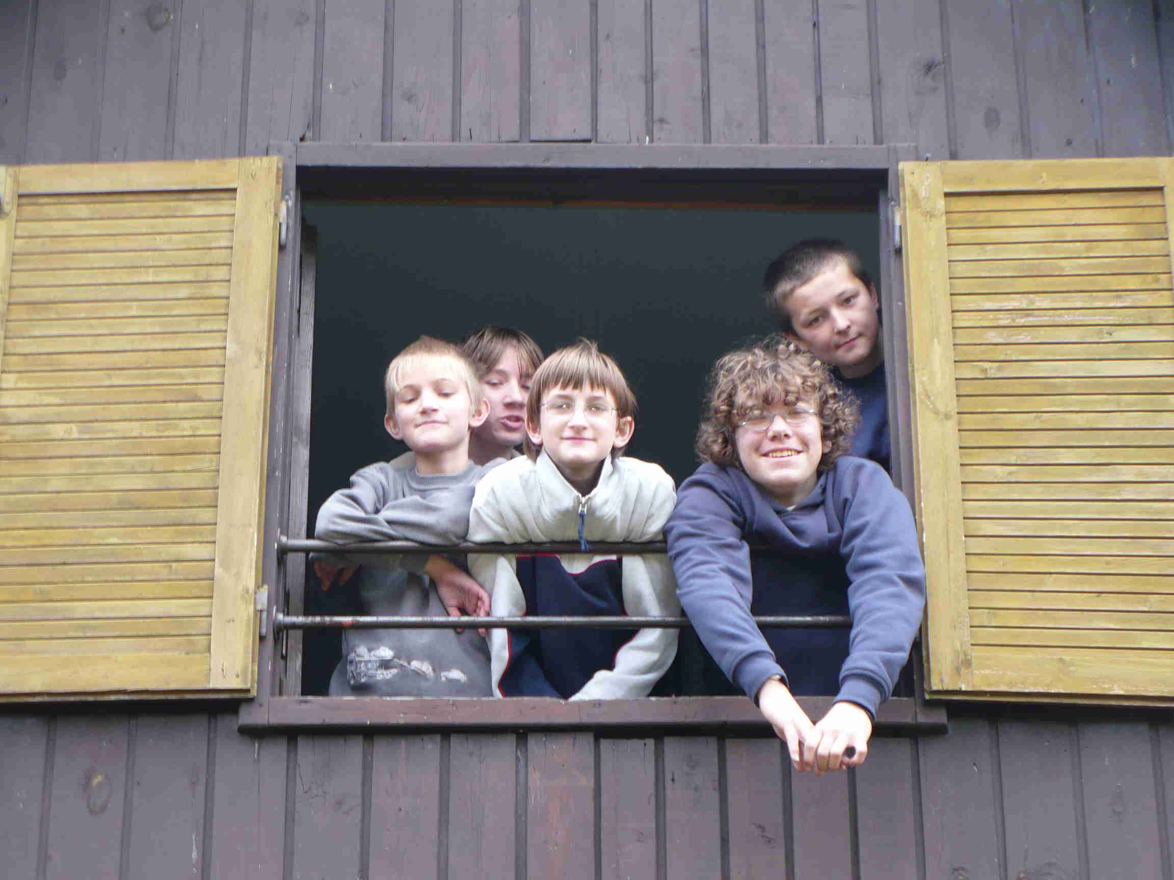
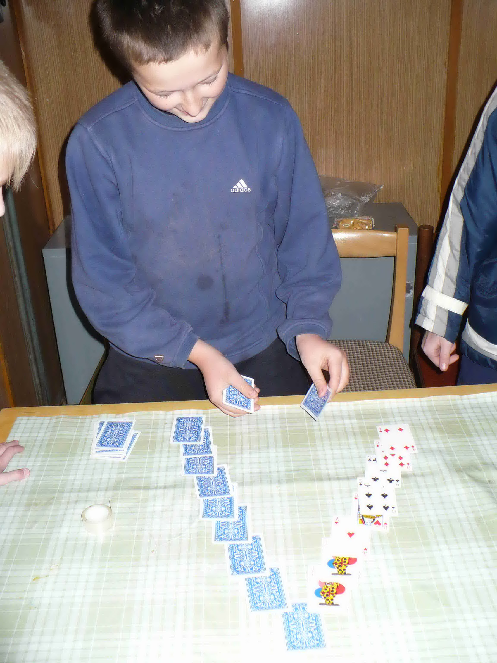
Sešli jsme se, tentokrát později než je obvyklé, na nádraží ČD. Odtamtud jsme vyrazili luxusním vlakem do Bíleho Potoka. Jakmile jsme vystoupili, čekala nás nedlouhá cesta do místa našeho ubytování. Čekali nás chatky s topením a elektřinou. pro bobanstvo jedna a pro roverstvo taktéž. Poté, co jsme si vybalili, jsme se konečně dozvěděli, co nás bude čekati. Naším úkolem bylo stát se kouzelníky, a v neděli uspořádat kouzelnické představení. Jelikož jsme neměli mnoho času, tak jsme začali ihned tím, co každý kouzelník potřebuje nejvíc - HŮL. Naším prvním úkolem bylo si každý jednu opatřit. Poté, co jsme si každý svou hůl sehnal, jsme se s nimy začali učiti nejrůznější tríčky. Po dalších nejrůznějších hrách venku jsme dostali seznam triků a čas, abychom se je mohli naučit. Tak nám skončil první den a začal den druhý. Druhý den jsme zabili střídavě venku a vevnitř. Vevnitř tvorbou vázy pro princeznu a venku sbíráním bertíkových fazolek. Večer jsme zabily skvělou hrou ŠLY KRÁVY PŘES MOST. A tak nám skounčil i druhý den. Poslední den nám zbyl čas jen na závěrečné představení, balení a úklid chatky. Následně jsme vyrazily z5 domů obohaceni o spoustu nových kouzelnických triků.

Zapsal Luck

